Servicios Web con SOAP:

Para esta práctica he decidido hacer una aplicación que comprueba los usuarios que se encuentran registrados en un sistema.

Para ello, tenemos una clase “Usuarios.java” que tiene todos los atributos y métodos “gets” y “sets” para trabajar con ellos.

El fichero wsdl lo podemos encontrar en: http://localhost:8080/Practica6/services/UsuariosServidorPor?wsdl.

El servidor tiene dos métodos esenciales:

- public void anadirUsuario(Usuario u): Recibe un usuario y lo introduce en la lista de usuarios registrados.

- public ArrayList<Usuario> listarUsuarios(): Escribe una lista de los usuarios presentes en el sistema.

Al probarlo en SOAP UI, tenemos lo siguiente con el método añadir usuarios:

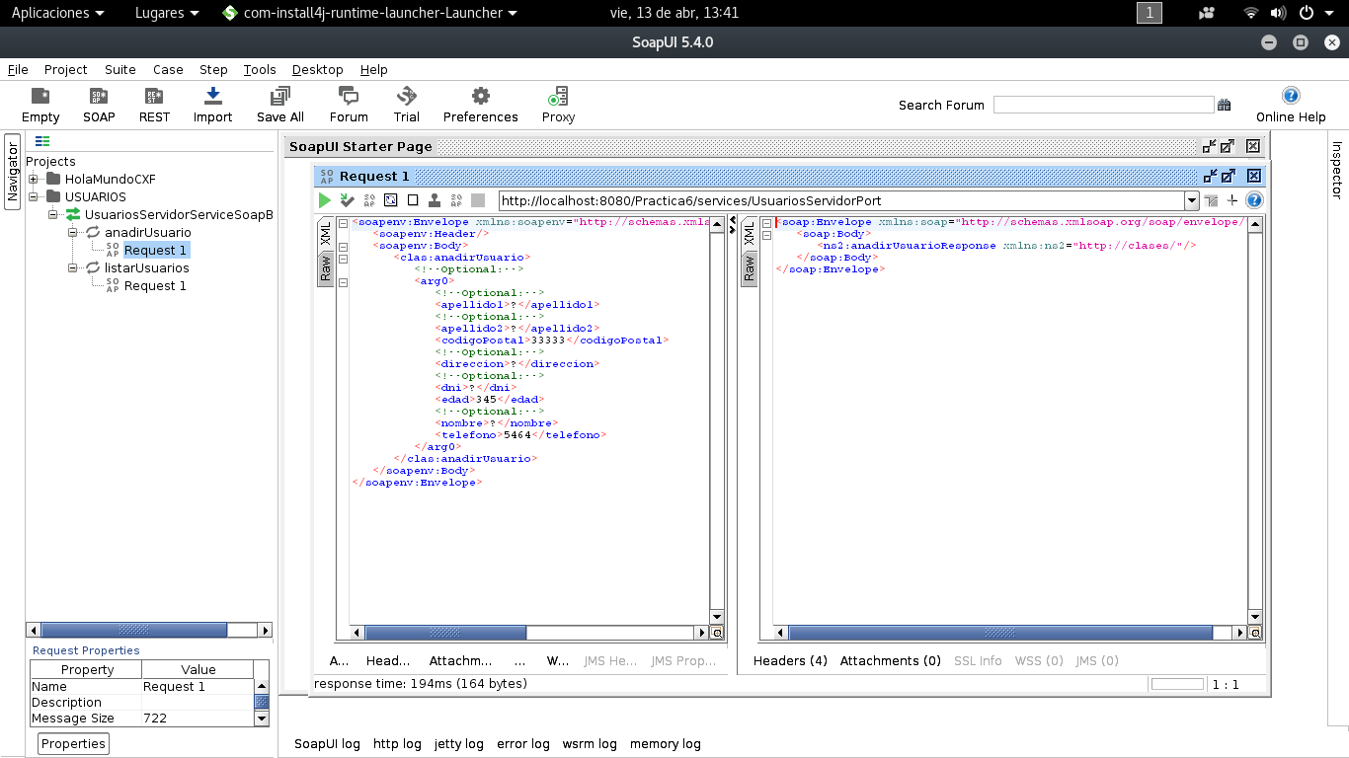
Y esto con el método listar usuarios:

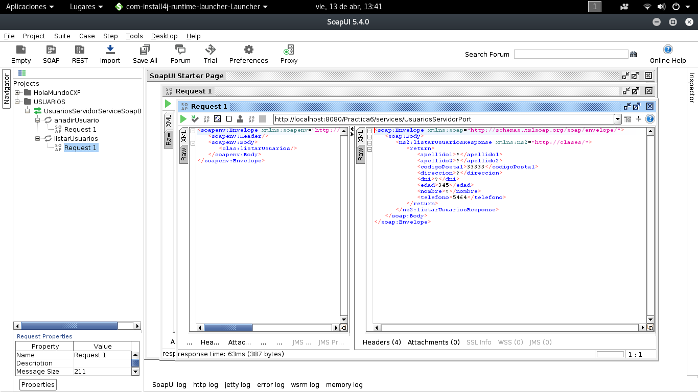
Si lo ejecutamos en el propio Eclipse como una aplicación Java, y, teniendo en cuenta el formato que le hemos dado en el cliente, obtenemos lo siguiente:

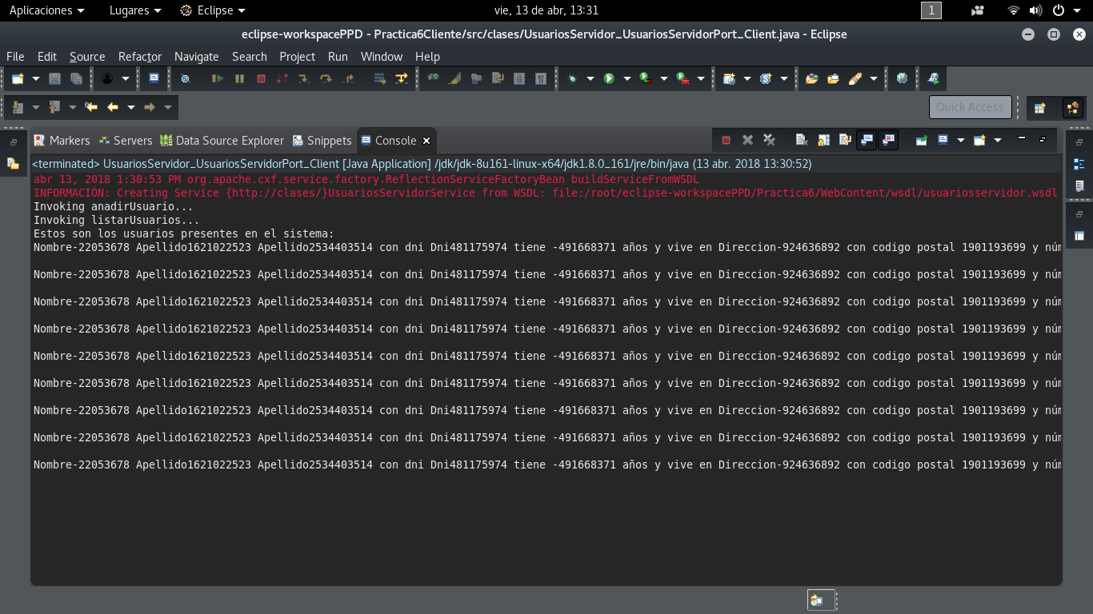
Los atributos utilizados, tienen esos valores debido a que es el servicio web el que se encarga de inicializarlos, tal como podemos ver en la siguiente imagen:

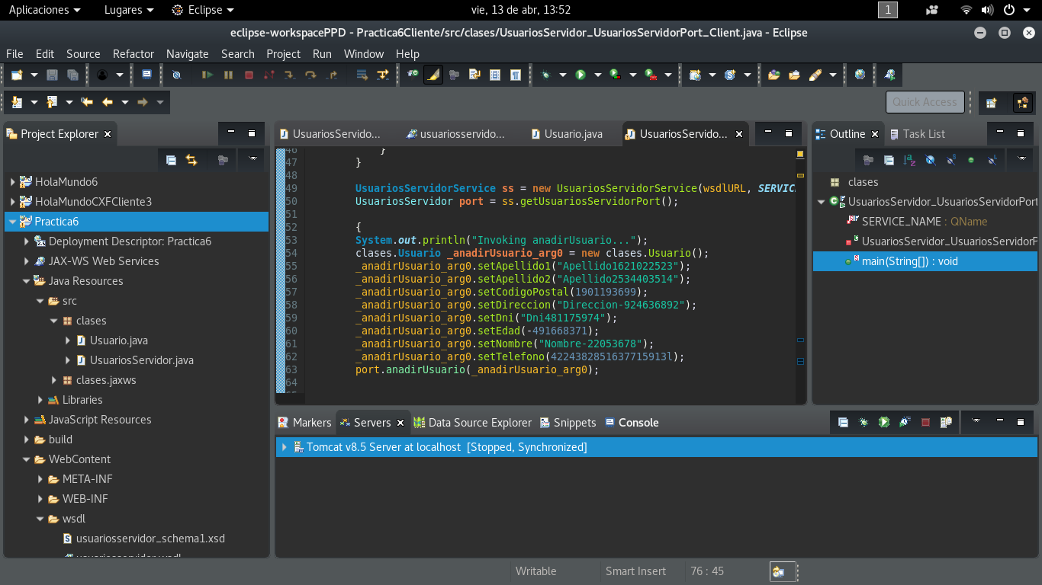
Si queremos cambiar los valores de dichos atributos solo hay que cambiarlo en el servicio web de la imagen de este modo:

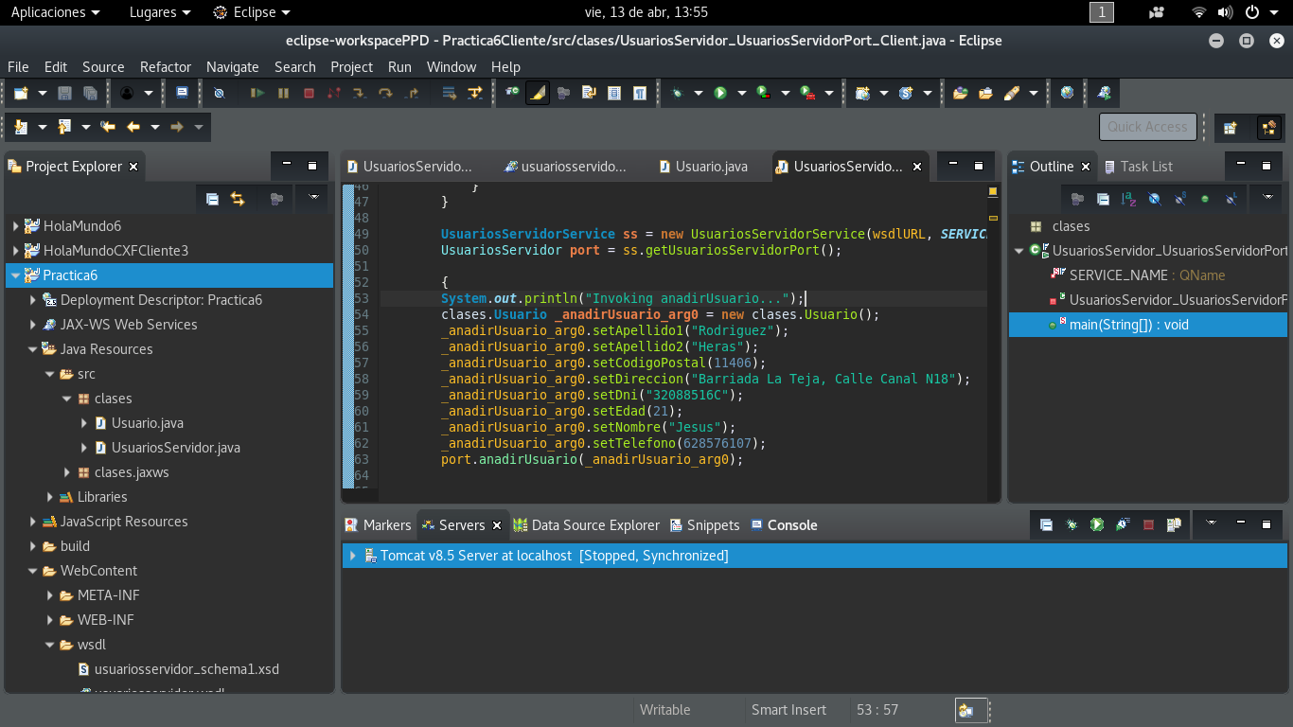
Con esto, obtendríamos la siguiente salida por consola al ejecutarlo como una aplicación Java:

